STRATEGIDOKUMENT
FOR
NORSK SCHNAUZER BOUVIER KLUBB

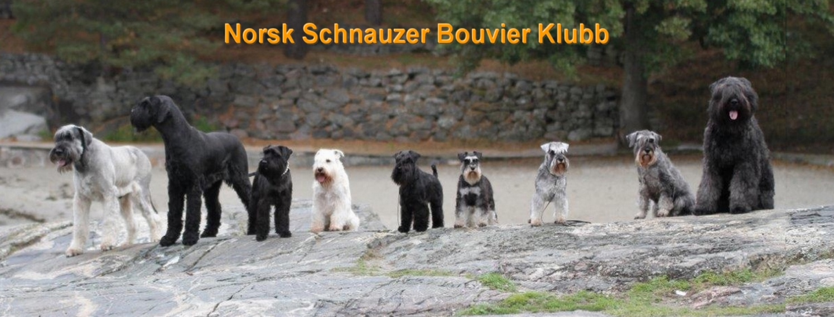

2019 - 2021

Innholdsfortegnelse:
FORORD 3
ORGANISASJON 4
STRATEGIMODELL 5
VISJON: 5
VERDIER: 5
FORMÅL: 5
HOVEDMÅL: 5
RAMMEBUDSJETT FOR PERIODEN 6
HANDLINGSPLAN 2017-2019 7
Ressurser: 7
Virkemidler: 7
Delmål for perioden: 7
Tiltak: 7
RETTELSER OG TILLEGG 8

FORORD

Norsk Schnauzer Bouvier Klubb (NSBK) ble stiftet i januar 1946 i Oslo. Klubben er et selvstendig rettssubjekt med eget organisasjonsnummer i Brønnøysundregistrene. Gjennom vårt medlemskap i Norsk Kennel klub (NKK) er vi forpliktet til å følge NKK sine lover og bestemmelser, med mindre det er gitt særskilt dispensasjon fra disse gitt av NKKs hovedstyre. Klubben er av NKK gitt ansvar for å forvalte følgende hunderaser:
- Bouvier
- Riesenschnauzer sort
- Riesenschnauzer salt/pepper
- Schnauzer sort
- Schnauzer salt/pepper
- Dvergschnauzer sort
- Dvergschnauzer hvit
- Dvergschnauzer salt/pepper
- Dvergschnauzer sort/sølv

I dette arbeidet har klubben utarbeidet Rasespesifikke Avlsstrategier (RAS) for alle rasene. Dokumentene skal være levende dokumenter og oppdateres årlig. Dette arbeidet gjennomføres av klubbens avlsråd. Etter 5 år skal det gjøres en hovedrevisjon og rapporteres til NKK.

Klubben har tett oppunder 1000 medlemmer. Det er aktive oppdrettere for alle raser. Klubben har egen hjemmeside på web og facebook side. Det er flere interesse/diskusjonsgrupper på facebook.

Klubbens verneting er lagt til Oslo.

Oslo den 15. feb 2019

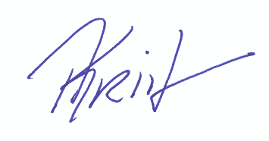

Arild Kristensen
Leder NSBK

ORGANISASJON

NSBK ORGANISASJON (ref til klubbens vedtekter kapitel 3 § 3-1)

Årsmøte

Valgkomite

Styret

Avlsrådet

Avdeling
Midt-Norge

Avdeling
Hordaland

Avdeling
Rogaland

Avdeling
Nordland

Avdeling
Oslo&Akersr.

Avdeling
Agder

Kontaktpersoner: Dekker fylker uten
organiserte grupper

Buskerud
Harald A Flatin

Finnmark
Heidi Pedersen

Møre og Romsdal
Randi Otterlei

Hedmark-Oppland
Wenche Martinsen

Troms
Nina Skjæran

Vestfold
Reidun Stensland

STRATEGIMODELL

VISJON:
Motiverte medlemmene som arbeider for aktive, sunne og friske hunder med basis i seriøst oppdrett, og med faglig forankring i kynologi.

VERDIER:
Avl og oppdrett skal foregå på̊ en dyrevelferdsmessig forsvarlig måte, i overensstemmelse med NKKs avlsstrategi og etiske grunnregler.

FORMÅL:
Klubbens formål er å ivareta interessen for våre raser gjennom aktivt å fremme positive aktiviteter for den enkelte rase. Klubben skal arbeide aktivt for etisk og riktig behandling av rasene slik at avl skjer i ønsket retning, både innenfor rasestandard og rasenes sunnhet.

HOVEDMÅL:
Å prioritere faglig opplæring på alle nivåer slik at klubben til en hver tid har tilstrekkelig antall faglig kompetente medlemmer i styret, arbeidsutvalg, samt andre råd og komiteer.

Gjennomføre egne seminarer.
Etablere gode rutiner for samarbeid både internt og med eksterne organisasjonsledd, nasjonalt og internasjonalt.

Opprettholde en god økonomi.

Beholde og aller helst øke medlemsmassen i perioden.

Minst 75 % av registrerte kull skal være godkjent av avlsrådet.

RAMMEBUDSJETT FOR PERIODEN 2019-2021

Basis er budsjett for estimert 2019

Tekst 2019 - 2021
Inntekter:
Medlemskontingent: (1000*medlemmer*450*3) kr: 1.350.000
Andre inntekter: 1 kr: 100.000
Sum inntekter Kr: 1.450.000

Utgifter:
Interne overføringer (medlemskontingent) kr: 75.000
Markedsføringstiltak 2 kr: 75.000
Eksterne kontingenter 3 kr: 75.000
Gaver og oppmerksomheter Kr: 24.000
Leiekostnader kr: 6.000
Kontorrekvisita mm kr: 15.000
Støtte til kurs og opplæring kr: 240.000
Møte- og reiseutgifter (årsmøter) 4 kr: 300.000
Møte- og reiseutgifter (styremøter) kr: 210.000
Møte- og reiseutgifter (avlsrådet) kr: 60.000
Møte- og reiseutgifter (besøksreiser) kr: 60.000
Bank og forsikring kr: 30.000
Sum utgifter kr: 1.170.000

Til styrking av egenkapital kr: 280.000

Note 1: Annonser på web, div salg og refusjon av MVA
Note 2: Dogs4All
Note 3: NBF, ISPU
Note 4: Årsmøte, styremøter og avslrådsmøter med mer

ISPU-utstillingen i nov 2019 er ikke tatt med i oppsettet da dette er første gang på lenge at klubben står som arrangør av en utstilling. Det tas sikte på at arrangementet går i pluss. Det vises til eget budsjettoppsett for 2019 for dette.

HANDLINGSPLAN 2019-2021

Ressurser:

- Menneskelige ressurser i egen og samarbeidende klubber, og allianser samt NKK og Norges Veterinærhøgskole.
- Økonomi i henhold til årlige godkjente budsjetter, hvor alle aktiviteter er priset.

Virkemidler:

- Målrettet informasjonsmateriell tilgjengelig både i trykket og elektronisk form
- Mest mulig kosteffektiv intern- og ekstern møtevirksomhet og kommunikasjon
- Møter og seminarer hvor egenandel må påregnes
- Budsjettkontroll med kvartalsvis rapportering til styret
- Enkel og formålstjenlig hjemmeside
- Nyhetsbrev på elektronisk distribusjon
- Motivere for konkurranser i alle former for våre raser
- Problemløsninger på lavest mulig nivå.

Delmål for perioden:

- Holde RAS-dokumentene ajour gjennom årlig oppdateringer
- Etablere gode rutiner for intern kommunikasjon mellom klubbens organisasjonsledd
- Øke medlemsmassen med minst 150 medlemmer

Tiltak:

- Delta på NKK avlsrådskurs på Sørmarka (annen hvert år for nye medlemmer i avlsrådet)
- Gjennomføre en vervekampanje for nye medlemmer
- Tilpasse avdelingenes geografiske utstrekning i tråd med pågående fylkesreform
- Legge fram et policydokument for bruk av sosiale medier
- Delta på RS i NKK
- Delta på ISPU- konferansen
- Gjennomføre et møte mellom klubbens styre, avdelingslederne og kontaktpersoner i forbindelse med klubbens årsmøte
- Lage en årsplan for styremøte og besøksreiser for perioden mai 2019 til april 2021 som forplikter hovedstyret, avlsrådet og avdelingene
- Legge fram oppdaterte retningslinjer for styret, avdelingene og avlsrådet som et vedlegg til årsmeldingene
- Forenkle klubbens hjemmeside
- Avslutte medlemsbladet og iverksette kvartalsvis nyhetsbrev
- Bistå avdelingene med økonomisk støtte for gjennomføring av kurs, utdanning og andre regionale aktiviteter etter søknad
- Gjennomføre et fellesmøte hver høst for avlsrådet og styrets medlemmer
- Tildele/delta i utstillinger/prøver etter søknad fra og samarbeid med avdelingene
- Arrangere oppdretter seminar
- Arrangere dommer seminar
- Arrangere en av følgende mentaltester pr år: K-test, mentalbeskrivelse hund, funksjonsanalyse
- Gjennomføre årskonkurranser med premieutdeling på årsmøtet
- Stimmulere til at oppdrettere søker om godkjenning av sine kull gjennom klubbens avslråd

RETTELSER OG TILLEGG

DATO | RETTELSE NR | TEKST | GODKJENT AV
13.10.19 | 1 | Generell oppdatering | Styret

